基于Shibboleth校外访问图书馆数据库指南
基于Shibboleth方式校外访问图书馆的数据库，无需下载客户端，在指定页面使用学校统一认证平台（信息门户）账号登录后即可使用。
基于Shibboleth校外访问数据库的一般步骤：
- 点击数据库Shibboleth校外访问的网址（电子资源校外访问-“2.基于Shibboleth访问”），进入学校统一认证平台CAS，用学（工）号、密码登录。
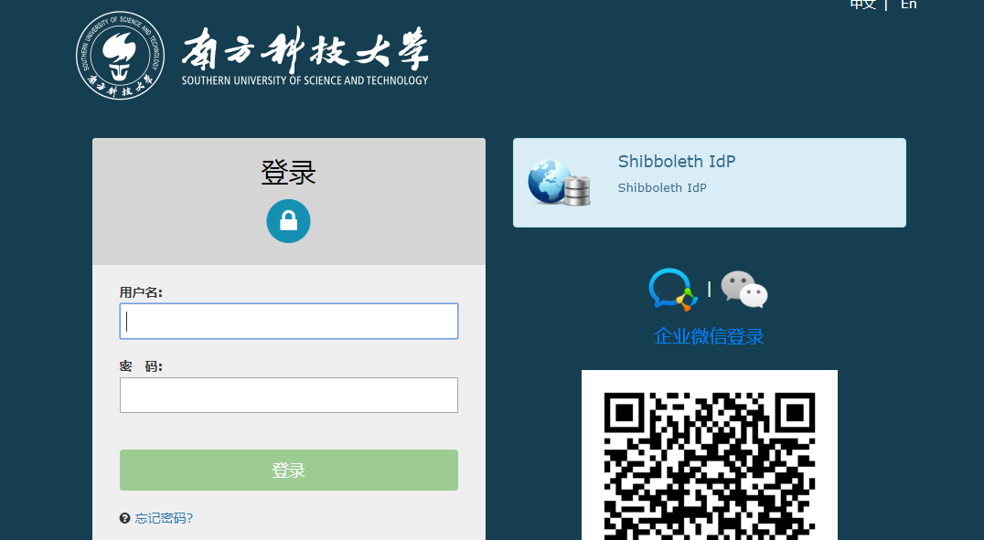
- 登录成功即可使用，数据库页面上一般会显示“南方科技大学”或“Southern University of Science and Technology”。
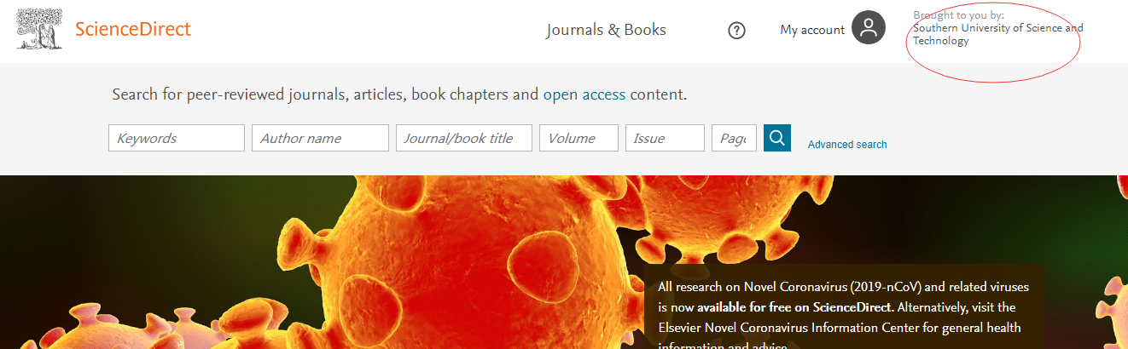

- 如果是直接从数据库首页进去，以ScienceDirect数据库为例：
  - 打开数据库网址https://www.sciencedirect.com/，右上角点击“Sign in”（有些数据库为Sign up/Login）
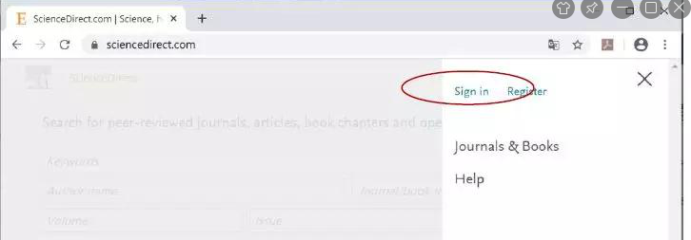

  - 选择Sign in via your institution-Other institution（有些数据库为Login via Shibboleth/机构登录），选择CHINA CERNET Federation跳转到下一项
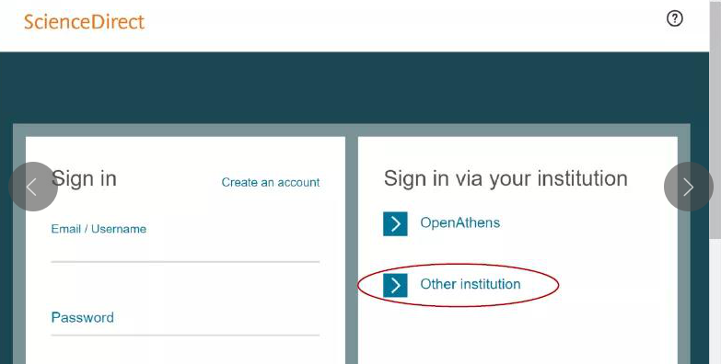
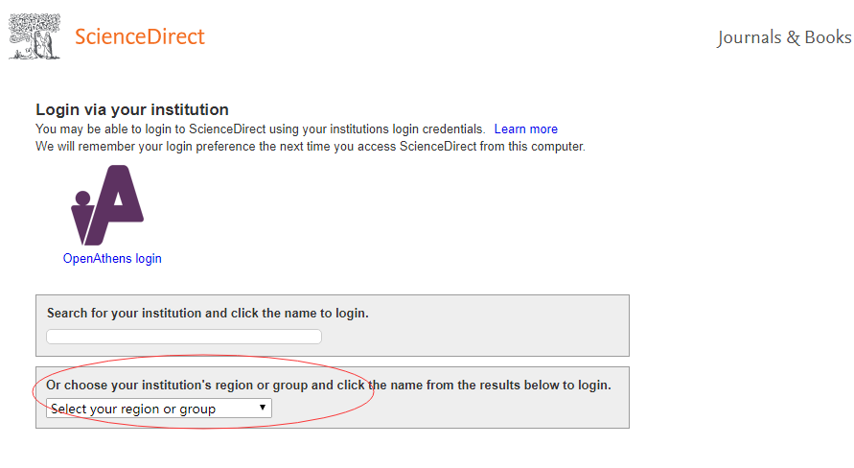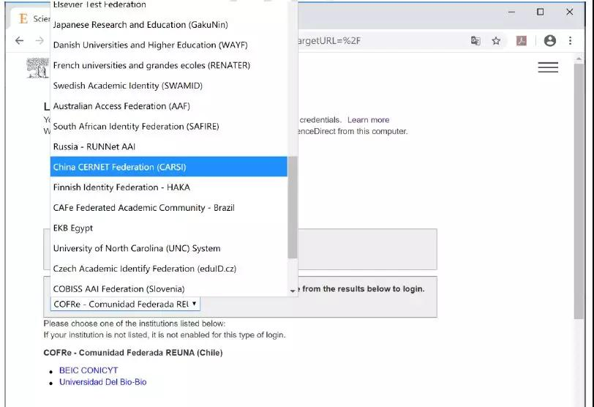

部分数据库跳过“此步骤”
  - 在机构列表中，搜索Southern University of Science and Technology（或南方科技大学），进入步骤1的学校统一认证平台CAS后，用学（工）号、密码登录后即可实现校外访问。
